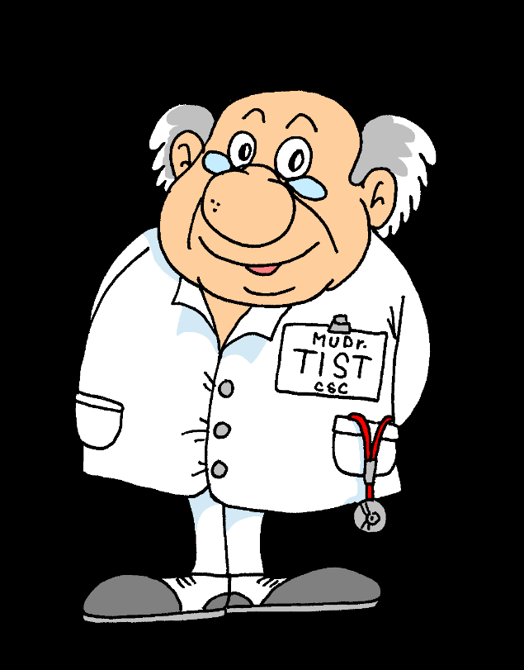
chci b ₋₋₋ t doktorem b ₋₋₋ t

b ₋₋₋ dlit

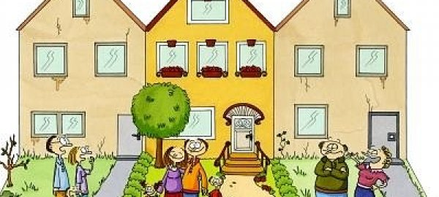
ob ₋₋₋ vatel

b ₋₋₋ t
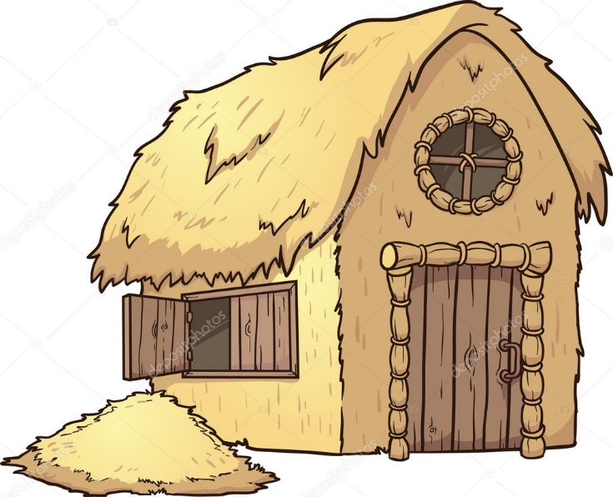
příb ₋₋₋ tek

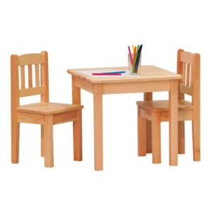
náb ₋₋₋ tek

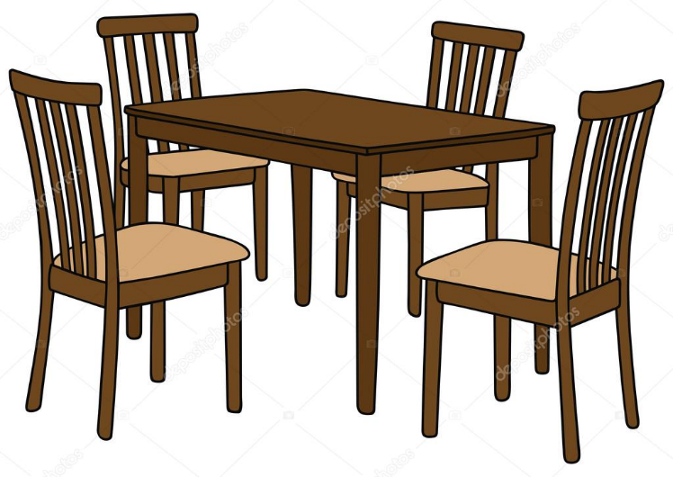
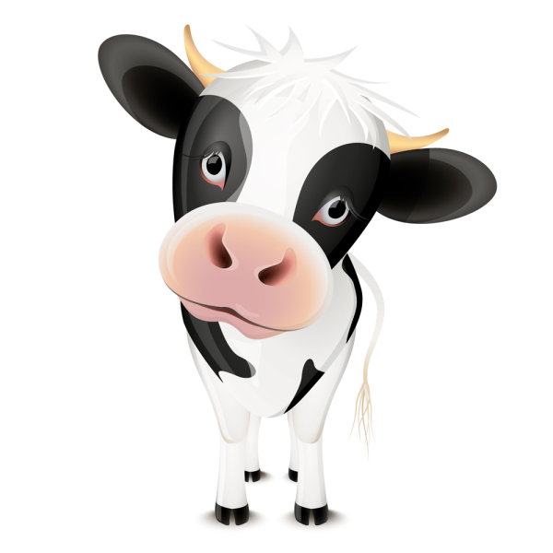

dob ₋₋₋ tek

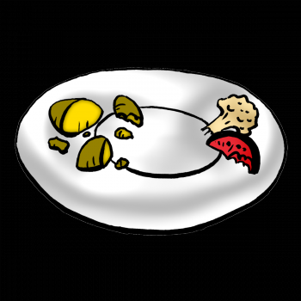
zb ₋₋₋ tek

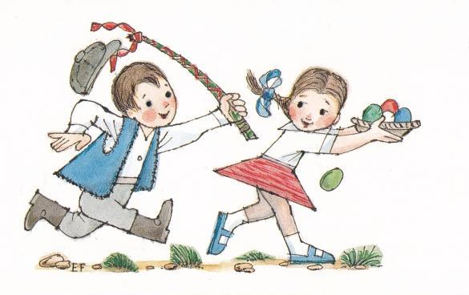
ob ₋₋₋ čej

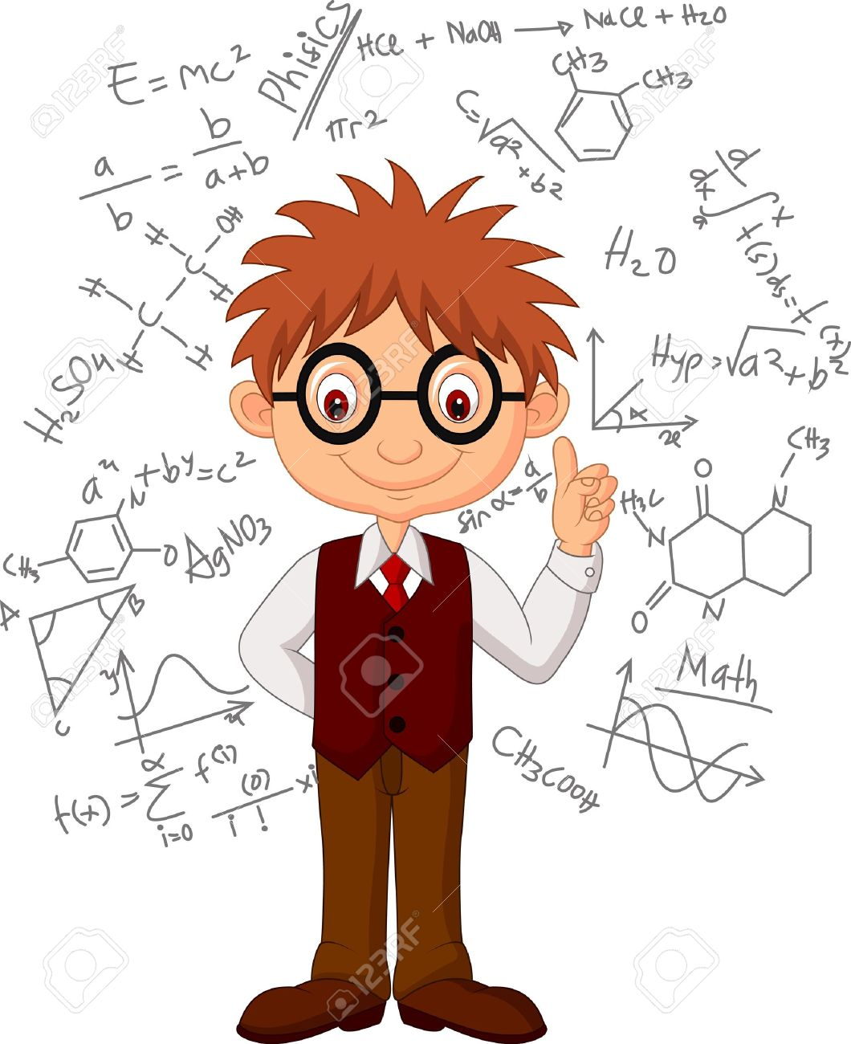

b ₋₋₋ strý

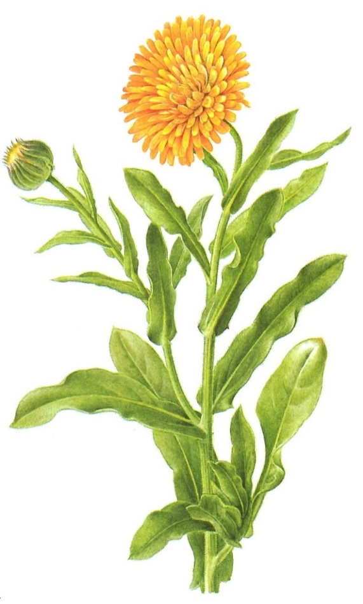

b ₋₋₋ lina
kob

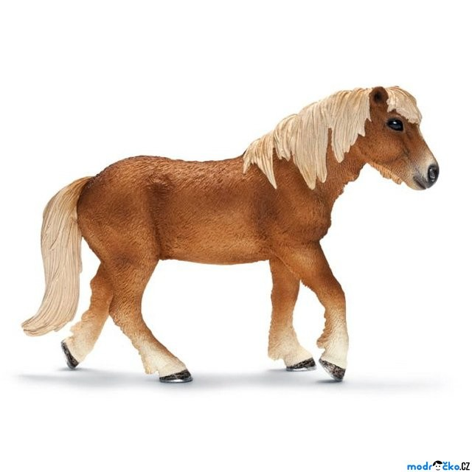

kob ₋₋₋ la

b ₋₋₋ k

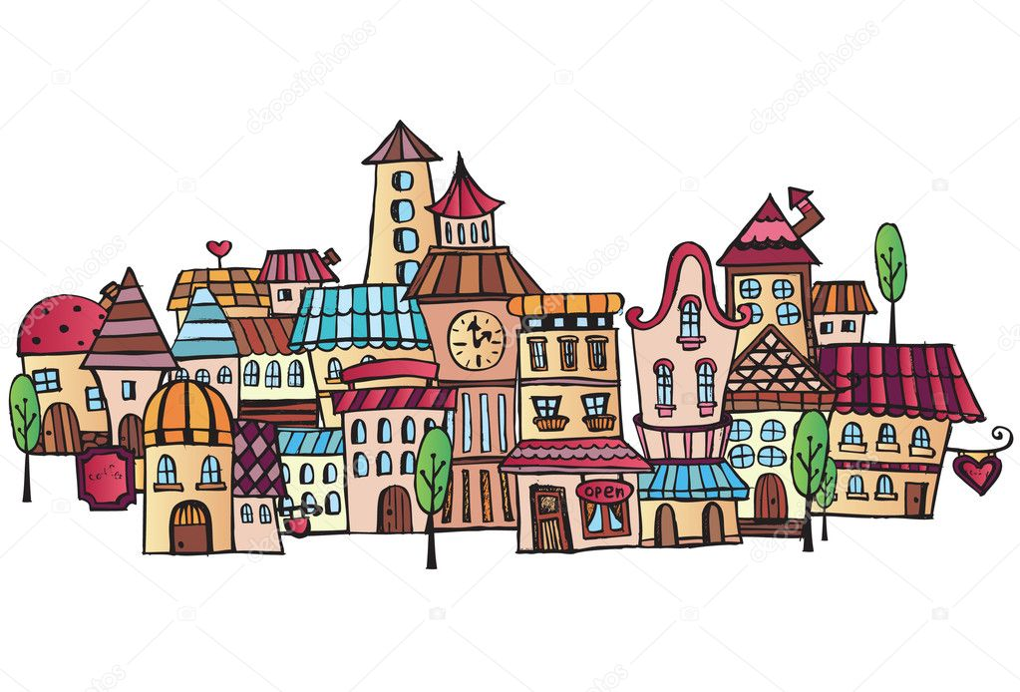
Přib ₋₋₋ slav

Zb ₋₋₋ něk Zb ₋₋₋ šek

ub ₋₋₋ tovna | b ₋₋₋ střina
b ₋₋₋ ložravec | kob ₋₋₋ lka
nedob ₋₋₋ tný | b ₋₋₋ strozraký
ob ₋₋₋ čejný | ob ₋₋₋ vatelstvo
ob ₋₋₋ vat | B ₋₋₋ strouška
ob ₋₋₋ dlí | b ₋₋₋ dliště
b ₋₋₋ valý | zab ₋₋₋ dlený
ab ₋₋₋ chom | přib ₋₋₋ vat

b ₋₋₋ vat | starob ₋₋₋ lý
b ₋₋₋ dliště | ob ₋₋₋ vat
ob ₋₋₋ dlí | b ₋₋₋ dlení
ob ₋₋₋ vatelstvo | ub ₋₋₋ tova se
dob ₋₋₋ tčí | náb ₋₋₋ tkář
neob ₋₋₋ čejně | ub ₋₋₋ tovna
ob ₋₋₋ vat | dob ₋₋₋ tkářství
ob ₋₋₋ vatelný | b ₋₋₋ tový
b ₋₋₋ ček | kob ₋₋₋ lka
b ₋₋₋ lí | B ₋₋₋ strouška
b ₋₋₋ ložravec | ob ₋₋₋ čejný
b ₋₋₋ čí | b ₋₋₋ ylinný
náb ₋₋₋ tkový | přeb ₋₋₋ tek
B ₋₋₋ střice | přib ₋₋₋ vat
b ₋₋₋ strozraký

ob ₋₋₋ lí | automob ₋₋₋ l
zb ₋₋₋ t (někoho) | bab ₋₋₋ čka
odb ₋₋₋ la půlnoc | b ₋₋₋ lé zdi
b ₋₋₋ č | vyb ₋₋₋ rat si
dob ₋₋₋ t mobil | krab ₋₋₋ ce
b ₋₋₋ dílko | b ₋₋₋ zon
b ₋₋₋ ologie | b ₋₋₋ lek
b ₋₋₋ tva | b ₋₋₋ t na buben

